《js前端开发中》日考技能测试题

学院_传媒_班级_________姓名__________
密 封 线 内 不 要 答 题
题号 | 一 | 总分 | 批卷人 | 审核人
得分

题目一 :（100分）
- 案例效果图:

- 案例描述:
- 写一个封装函数，实现阻止事件的默认行为
- 封装一个事件绑定的函数。(attachEvent和addEventListener的综合实现)
3、如下图，一个按钮和一个ul。点击按钮，添加一条‘我是新来的’到ul中。
点击li给当前这项添加背景色，利用事件代理来实现。
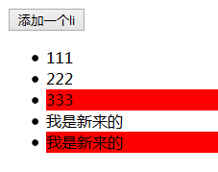
4、如下图，在页面的任何地方，点击右键，出现右键菜单，点击相应的红色，黄色，蓝色，绿色，body的背景变成相应的颜色、菜单并隐藏。
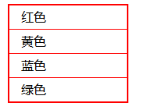
- 思路与要求：

- 评分标准：

